
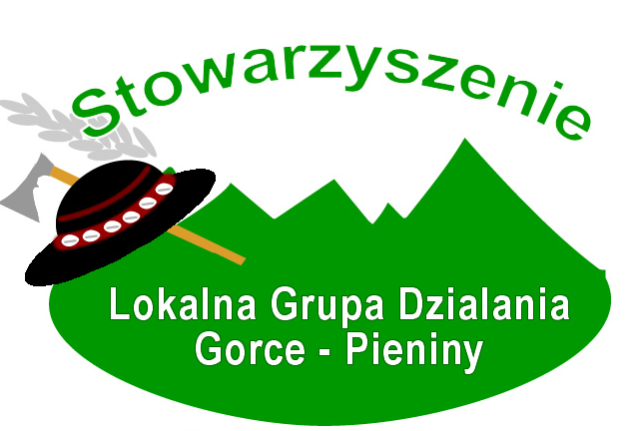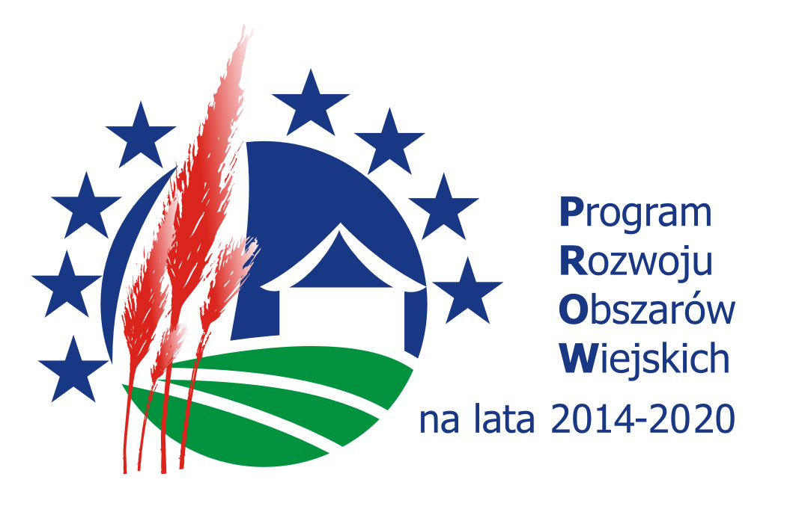

…………………………………
Nazwa

…………………………………
Adres siedziby

OŚWIADCZENIE WNIOSKODAWCY
O ZŁOŻENIU TOŻSAMEJ WERSJI PAPIEROWEJ Z ELEKTRONICZNĄ
WNIOSKU O PRZYZNANIE POMOCY I ZAŁĄCZNIKÓW

Ja……………………………………………………………………………. (imię i nazwisko) niżej podpisany/a legitymujący/a się dowodem osobistym …………………………………………......, (seria i numer DO) reprezentujący ………………………………………………………………………

oświadczam, że wersja papierowa złożonego do biura Stowarzyszenia Lokalna Grupa Działania „Gorce-Pieniny” Wniosku o przyznanie pomocy i załączników w ramach działania 19.2 „Wsparcie na wdrażanie operacji w ramach strategii rozwoju lokalnego kierowanego przez społeczność”
tytuł projektu ……………………………………………………………………….

jest tożsama z wersją elektroniczną złożoną na płytce CD/DVD.

Jednocześnie oświadczam, iż mam świadomość, że złożenie rozbieżnej wersji papierowej
i elektronicznej skutkować będzie odrzuceniem wniosku z powodu błędów formalnych.

………………………………. …………………………………………..…….
Miejscowość i data Podpis osoby reprezentującej podmiot
ubiegający się o przyznanie pomocy

